EDITAL DE CONVOCAÇÃO Nº 001/2023

A Diretoria Executiva da ASTEC, na conformidade do art. 43 do Estatuto, convoca todos os associados, em especial os usuários do Plano de Saúde UNIMED, para uma Assembleia Geral Extraordinária, a realizar-se no dia 07 de novembro de 2023, às 14:00 horas em primeira convocação, ou nos termos estatutários, no Auditório “Brigadeiro Antônio Felipe Cardoso”, para tratar da pauta seguinte:
- apreciação e deliberação acerca do aumento de 39,80% do plano atual, a partir do mês de novembro/23;
- apreciação e deliberação acerca de um novo plano de prestação de serviços de saúde pela UNIMED Palmas.

DIRETORIA EXECUTIVA DA ASSOCIAÇÃO DOS SERVIDORES DO TRIBUNAL DE CONTAS DO ESTADO DO TOCANTINS, em Palmas - TO, 01 de outubro de 2023.

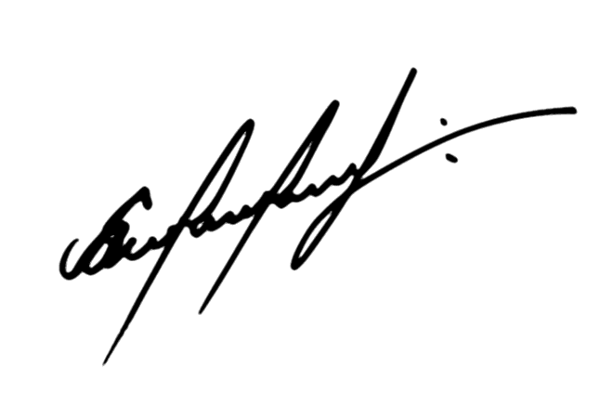
Euclides Rodrigues Casimiro

Presidente

